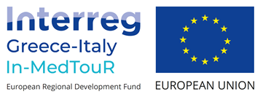

Διαδικτυακό workshop του έργου
«Innovative Medical Tourism Strategy – In-MedTouR»,

Πέμπτη 24 Σεπτεμβρίου 2020, ώρα 10:00 π.μ.-11:30 μ.μ.

Το έργο συγχρηματοδοτείται από την Ευρωπαϊκή Ένωση (Ε.Τ.Π.Α.) και από εθνικούς πόρους
της Ελλάδας και της Ιταλίας
10:45–11:00 | - Προσέλευση / συνδέσεις
11: 00–11:15 | - Χαιρετισμoί  Γενική Γραμματέας Τουριστικής Πολιτικής κι Ανάπτυξης, κ. Βίκυ Λοΐζου  Προϊσταμένη Γενικής Δ/νσης Τουριστικής Πολιτικής, δρ. Γιόλα Διονυσοπούλου
11:15-11:30 | - Παρουσίαση έργου  κ. Έλια Αποστολοπούλου, Υπεύθυνη έργου In-MedTouR για το Υπουργείο Τουρισμού
11:30-12:00 | - Παρουσίαση του εργαλείου e-tour facilitator, Πανεπιστήμιο Πατρών
12:00–12:30 | - Συζήτηση:  - Αξιοποίηση των αποτελεσμάτων του έργου για την ανάπτυξη του ιατρικού τουρισμού  - Προϋποθέσεις ανάπτυξης του Iατρικού Tουρισμού στην Ελλάδα  - Προϊόντα ιατρικού τουρισμού στην Ελλάδα  - Εξειδίκευση παρόχων υγείας σε συγκεκριμένα προϊόντα ιατρικού τουρισμού σε τοπικό επίπεδο

